Объявление
16.02.18г. в 09.00ч. в актовом зале школы для 1-11 классов состоится праздничная линейка, посвященная
празднику Белого Месяца – Сагаалгану.
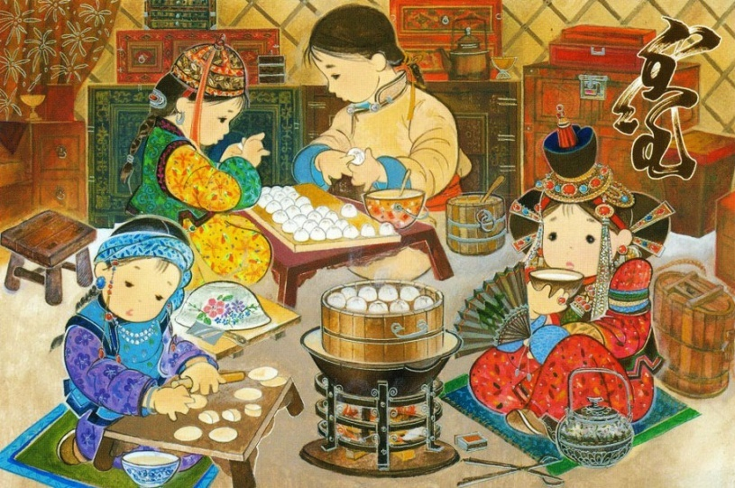

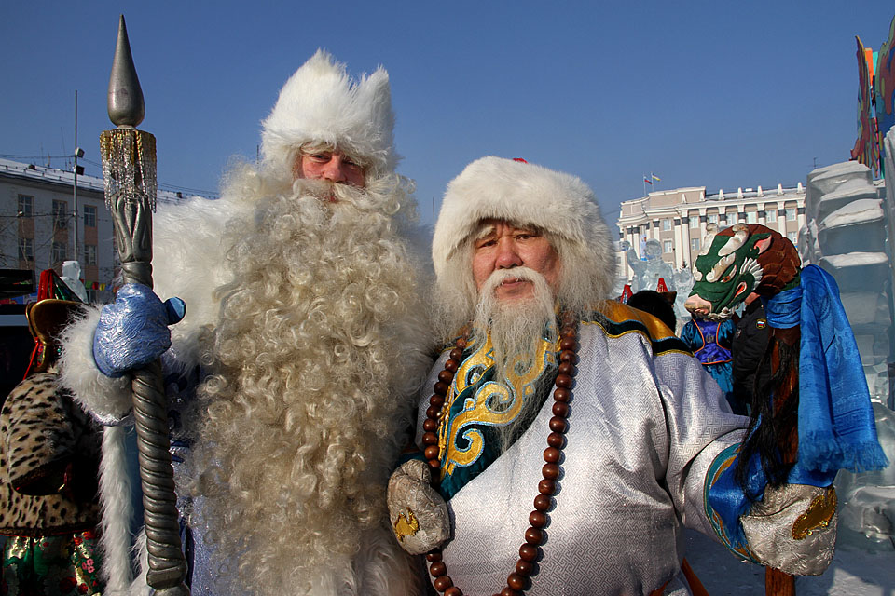

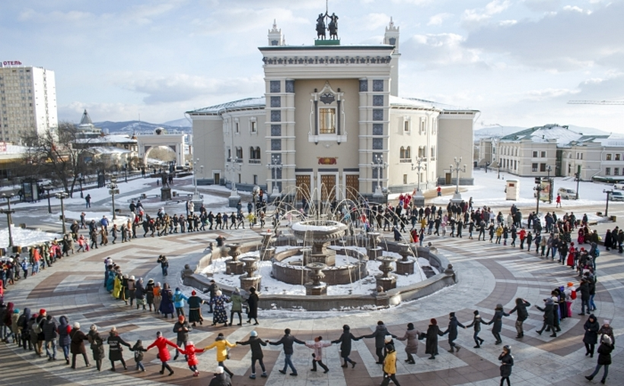
Фото: russianstock.ru
В ближайшую пятницу, 16 февраля, все буддисты России будут отмечать наступление Нового года по лунному календарю. В Бурятии этот день объявлен нерабочим. В честь Сагаалгана для жителей и гостей Улан-Удэ подготовили ряд развлекательных мероприятий – концерты, выставки, конкурсы, интересные презентации, увлекательные мастер-классы и зрелищные спортивные состязания. Ну а самых маленьких горожан ждут спектакли, игры и викторины. В этом году в нашей республике впервые состоится фестиваль зимней народной одежды. Не обойдётся и без традиционного «Глобального ёхора».

Главной площадкой празднования станет физкультурно-спортивный комплекс Улан-Удэ. Так, в 12 часов в универсальном зале ФСК начнётся большой концерт-поздравление для семейного просмотра под названием «Шэдитэ Сагаалган». Вход бесплатный. Кстати, на концерт явится целая делегация сказочных персонажей – это и Белый Старец Сагаан Убгэн, и Байкальский Дед Мороз из Слюдянки,
что в Иркутской области, и финский Санта-Клаус Йоулупукки – и не один, а вместе с женой Мори.
А в 14.30 там состоится торжественное собрание общественности и праздничный концерт с участием ведущих мастеров искусств, народного творчества и звёзд бурятской эстрады. Цена билета – от 100 до 150 рублей (телефон для справок 67-44-02). Кроме того, 16 февраля в ФСК с 11.00 до 17.00 будут выступать лучшие творческие коллективы республики.

Также в программе – выставка-продажа сувениров от народных мастеров и этномагазинов, конкурсы и викторины для детей, национальные игры, фестиваль зимнего бурятского костюма и соревнования по бурятской борьбе «бухэ барилдаан», которые в этом году впервые пройдут в формате «стенка на стенку»: бороться одновременно будут команды из трёх человек. В hээр шаалган багатуры разобьют около 800 хребтовых костей.
Все желающие смогут ознакомиться с книжными новинками и работами нашего земляка легендарного художника Лубсана Доржиева. А ещё – приобрести белую пищу специально к Сагаалгану.
В 12.00 народные гуляния развернутся и в центре Улан-Удэ, на площади Советов. Откроет их приветственный пролог «Сагаан hараа угтая»: Сагаан Убгэн поздравит всех жителей и гостей столицы. Горожан ждут фестиваль «Буузын Баяр», театрализованное представление, мастер-классы по ёхору, эвенкийскому танцу, русской кадрили, игре в кости «шагай наадан», бурятские шахматы «шатар» и другие интересные развлечения.

Сагаалган также отметят 17 февраля в Этнографическом музее на Верхней Берёзовке. Посетителям представят театрализованную программу «В гостях у Белого Старца» с участием фольклорных ансамблей Бурятии. Для детишек организуют анимационный квест по комплексам музея и познакомят их со сказочными героями.
- Фестиваль зимней народной одежды в рамках Сагаалгана мы проводим впервые, в следующем году планируем сделать его шире, – рассказала на правительственном брифинге 12 февраля министр культуры Бурятии Соелма Дагаева. – Кроме того, на выставке в ФСК будут представлены костюмы пяти бурятских родов, можно их посмотреть, сфотографироваться, там организуют фотозону. Каждое учреждение культуры подготовило свою программу. Приглашаем всех жителей республики с детьми посетить праздничные мероприяти

Танец, который объединяет
Ну а в 17.00 около театра оперы и балета горожане уже в седьмой раз станцуют «Глобальный ёхор». Организатором необычного мероприятия вот уже несколько лет подряд выступает издательский дом «Буряад Yнэн» совместно со Всебурятской ассоциацией развития культуры (ВАРК). На этот раз оно объединит тысячи уроженцев Бурятии из российских городов и стран мира, но вот сколько именно – посчитать пока никто не берётся.
К флешмобу уже присоединились наши земляки из Стокгольма, Нью-Йорка, Парижа, Мадрида, Москвы, Питера, Новосибирска, Горно-Алтайска, Хабаровска, Северодвинска, Томска… Все участники масштабной акции пришлют свои видеопоздравления, снятые на фоне местных достопримечательностей, и расскажут, как отмечают Сагаалган вдали от малой родины. Их смонтируют в единый ролик, который будут транслировать во время мероприятия и позже разместят на YouTube.
В прошлом году масштабный флешмоб «прокатился» от Финляндии до Австралии. В честь объявленного в России года экологии ёхор впервые за всю его историю исполнили на льду Байкала. Представители бурятского землячества в Испании сделали видео на площади в Мадриде рядом с памятником Дон Кихоту и Санчо Пансо. Танцоры в Германии сплясали возле главного символа Берлина – Бранденбургских ворот, во Франции – у знаменитого дворца Фонтенбло. А в Якутске для этого задействовали аж четыре площадки – Дом дружбы народов имени Кулаковского, усадьбу Атласовых, туркомплекс «Чочур Муран» и площадь Орджоникидзе. Кстати, ёхор якуты снимали с высоты птичьего полёта – при помощи квадрокоптера.
Не обошлось и без казусов: уроженцев Бурятии в Южной Корее чуть не разогнала полиция. Как рассказала «Буряад Yнэн» одна из участниц флешмоба в Корее Альбина, с самого начала танцоров сопровождала неудача. В намеченный день к ним присоединились хореограф из Иркутска, видеограф из Санкт-Петербурга и команда молодёжи. Оставалось лишь определиться с местом для съёмок.
- Мы долго искали его и, наконец, в невзрачных однообразных двориках наткнулись на «Парк роз» – надо сказать, самый красивый парк в Инчхоне. Репетировали примерно часа два-три каждые движения. Не все умели танцевать ёхор. Но в этом нам помог наш хореограф. После мы сняли поздравления – специально для этого пригласили русскоговорящего корейца, – отметила она.
Отметим, праздничнее мероприятия, приуроченные к Сагаалгану, продолжатся две недели.

